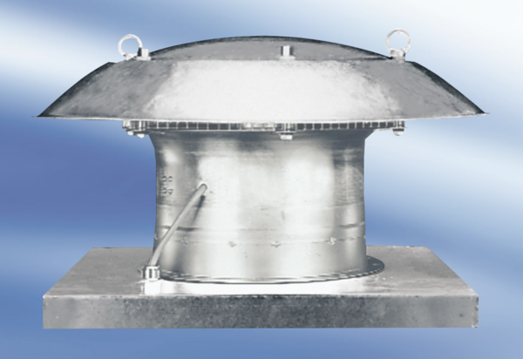Axiális tetőventilátor DZD 25/42 ACsomagolási egység: 1 darabVálaszték:
Termékszám: 0087.0431Gyártó: MAICO

